Автор: Косенкова Татьяна Игоревна

учитель математики (учитель-практикант)

МОУ «Гимназия №31» г. Саратова

Саратов, 2019 г.

План-конспект урока №1 в 7 классе по теме: «Сумма углов треугольника»
Учитель Косенкова Татьяна Игоревна
Предмет геометрия 7 класс
Тема урока Сумма углов треугольника
Авторы учебника (Геометрия за 7 класс Мерзляк А. Г.) Авторы: Мерзляк А. Г., Полонский В. Б., Якир М. С.
Издание: М.: Вентана-Граф, 2015
Тип урока Урок изучения нового материала
Цель урока: доказать теорему о свойстве углов треугольника
Задачи урока:
Образовательные: доказать теорему о сумме углов треугольника; формировать умения увидеть проблему и пути её решения; вырабатывать навыки самостоятельного применения знаний;
Воспитательные: формировать навыки самоконтроля и самооценки; вовлечь в активную деятельность всех учащихся класса;
Развивающие: развивать навыки коллективной работы учащихся в сочетании с самостоятельным умением анализировать, выделять главное, обобщать и делать выводы; развивать мышление и грамотную математическую речь учащихся.
Оборудование: 30 моделей треугольника; транспортиры; ножницы.
ХОД УРОКА
- Организационный момент.
- Повторение (7-10 минут)
- Дайте определение параллельных прямых // Две прямые называются параллельными, если они пересекаются.
- Сформулируйте аксиому параллельных прямых // Через точку, не лежащую на данной прямой, проходит только одна прямая, параллельная данной.
- Какими должны быть накрест лежащие углы, образованные при пересечении двух прямых секущей, чтобы данные прямые были параллельные? // Накрест лежащие углы, образованные при пересечении двух параллельных прямых секущей равны.
- Каким свойством обладают соответственные углы, образованные при пересечении двух параллельных прямых секущей? // Соответственные углы, образованные при пересечении двух параллельных прямых секущей равны.
- Чему равна сумма односторонних углов, образованных при пересечении двух параллельных прямых секущей? // сумма односторонних углов, образованных при пересечении двух параллельных прямых секущей равна 180⁰.
- Практическая работа (7 минут)
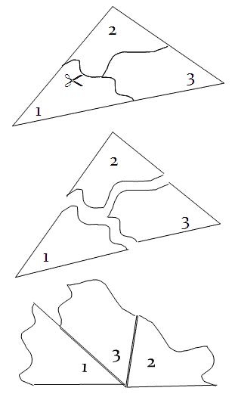
- Какая фигура называется треугольником? // Треугольник – это геометрическая фигура, состоящая из трех точек, не лежащих на одной прямой, соединенных отрезками.
- А как вы думаете, чему равна сумма углов любого треугольника? // ответы учащихся.
- Давайте найдем сумму углов треугольника, проведя эксперименты.
- У каждого ученика на парте есть треугольники. Детям предлагается провести измерения углов с помощью транспортира и найти их сумму. Результаты записываются в тетрадь (один ученик у доски, фиксирует полученные ответы). В ходе эксперимента ученики выясняют, что сумма углов у всех получилась разная (так может получиться, потому что неточно приложили транспортир, небрежно выполнили подсчет и т.д.).
- После проводится второй эксперимент: дети берут треугольники, которые лежат у них на парте. У всех они разные. Обозначают углы треугольника числами 1,2,3. Отрежьте ножницами все углы. Складывают их так, чтобы все вершины были в одной точке. Замечают, что все углы треугольника в сумме образуют развернутый угол.
- Чему равна градусная мера развернутого угла? // 180 градусов.
Ученики формулируют теорему о сумме углов треугольника.
- Изучение нового материала (10 минут)
- Случайно ли сумма углов треугольника оказалась равной 180˚ или этим свойством обладает любой треугольник? Давайте это докажем.
Один человек у доски, остальные проводят доказательство в тетради.
Теорема. Сумма углов треугольника равна 180⁰.
- Что нам дано? // Дан треугольник.
- Постройте у себя в тетрадях произвольный треугольник и обозначьте его вершины А, В и С. Что требуется доказать? // Что сумма углов треугольника равна 180.
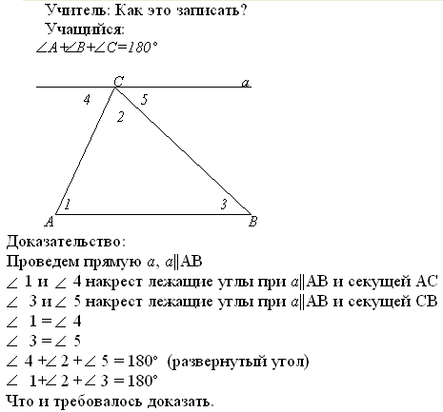
- Закрепление изученного материала (20 минут)
№ 357 (устная работа). Найдите угол треугольника, если два других его угла равны 35⁰ и 96⁰.
№ 358 (один человек у доски). Один из углов треугольника в 3 раза меньше другого угла и на 35⁰ меньше третьего. Найдите углы треугольника.
№ 360 (устная работа). Найдите углы равностороннего треугольника.
№ 362 (устная работа). Угол при основании равнобедренного треугольника равен 63⁰. Найдите угол при вершине этого треугольника.
№ 363 (устная работа). Найдите угол при основании равнобедренного треугольника, если угол при вершине треугольника равен 104⁰.
№ 364 (один человек у доски).Найдите углы равнобедренного треугольника, если угол при вершине в 4 раза больше угла при основании.
№ 369 (один человек у доски). В треугольнике $ABC$ известно, что $∠C=90°, AK$ – биссектриса, $∠A=66°.$ Найдите угол $∠AKC.$
- Самостоятельная работа(5 минут) (взаимопроверка в парах)
Найдите углы равнобедренного прямоугольно треугольника.
- Итог урока
Подведение итогов, выставление оценок.
Домашнее задание: №359, 361, 365

